Zenith DEFY EL PRIMERO 21 titane brossé cadran fermé
Elégance radieuse

La spectaculaire collection DEFY EL PRIMERO 21 offre maintenant une alternative raffinée à son caractéristique cadran ouvert. Zénith lance une version à cadran fermé argenté suprêmement sophistiqué au décor soleillé, couplé à un boîtier et un bracelet rayonnant en titane brossé.
C’est un nouveau tour de force magistral de Zenith qui a subjugué le monde entier en 2017 avec le grand lancement du nouveau DEFY EL PRIMERO 21. Réinvention chronométrique de la précision et de la fiabilité, le DEFY EL PRIMERO 21 est l’incarnation ultime de l’esprit d’innovation qui coule dans les veines de Zenith depuis plus de 150 ans.
En 1969, Zenith lançait El Primero, le premier mouvement de chronographe automatique intégré à roue à colonne, permettant d’atteindre la précision au 1/10e de seconde. Réalisation ultime d’une quête de perfection et preuve de sa capacité à façonner des légendes horlogères, ce modèle révolutionnaire posait un jalon dans l’histoire horlogère, qui n’a jamais été dépassé – jusqu’aujourd’hui. Un demi-siècle plus tard, Zenith a, une fois encore, défié la tradition et repoussé toutes les barrières existantes, nous faisant entrer dans le monde de la précision au 1/100e de seconde. Légende réincarnée, DEFY EL PRIMERO 21 est le symbole scintillant d’un 21ème siècle synonyme de futur renouvelé, pour une marque à l’étoile véritablement unique.
Zenith ne connaît aucune limite dans sa quête d’exception
Le DEFY EL PRIMERO 21 représente un bond en avant, tant en matière de performance que de construction mécanique. Pour Zenith, il s’agit d’une compétition contre personne sinon soi-même. Le mouvement fraichement réinventé de ce remarquable garde-temps oscille à une fréquence de 360’000 A/H (50 Hz), soit dix fois celle de de son prédécesseur, l’illustre El Primero, permettant maintenant une précision au 1/100e de seconde. Cette fréquence époustouflante est sublimée par un affichage au design exquis : le rehaut gradué de 1 à 100 est parcouru par une aiguille à la vitesse fulgurante d’un tour par seconde, offrant un impact visuel sans précédent et une impression de voyage temporel surréaliste à son heureux porteur. Cette complication mécanique hors-normes renferme un nombre bien moindre de composants et minimise ainsi les assemblages et les ajustements fastidieux, tout en répondant aux tendances de l’ingénierie de développement moderne et en assurant une performance optimale. En plus d’une performance et d’une structure mécanique significativement complexifiées, le design du DEFY EL PRIMERO 21, certifié chronomètre par le TIMELAB, puise son inspiration dans l’élégance robuste de son aîné lancé en 1969.

Un cadran fermé argenté suprêmement sophistiqué
Le DEFY EL PRIMERO 21 propose une variante raffinée à son caractéristique cadran ouvert, sous la forme d’un cadran fermé argenté intemporel, élégant et suprêmement sophistiqué, offrant un décor remarquablement contemporain aux codes identitaires caractéristiques du légendaire modèle originel : trotteuse étoilée, index facettés et grandes aiguilles bâtons luminescentes, l’ensemble rendant un fier hommage au patrimoine dans une superbe démonstration de brillance futuriste. Dotés d’élégants index et aiguilles rhodiés, le cadran accueille également un indicateur de réserve de marche à 12h, heures et minutes au centre, ainsi que la petite seconde à 9h, compteur 60 secondes à 6h et compteur 30 minutes à 3h – ces trois derniers offrant un contraste plaisant en noir. Elle porte ainsi son style, marque de fabrique de ce modèle à cadran fermé du DEFY EL PRIMERO 21, à des niveaux de sophistication encore plus élevés. Le boîtier 44mm en titane brossé grade 5 est parfaitement complémenté par un opulent bracelet taillé dans cette même matière. Le fond saphir offre une vue fascinante des somptueux rouages de ce garde-temps d’exception. Doté d’une réserve de marche généreuse de 50 heures, le DEFY EL PRIMERO 21 titane brossé cadran fermé est étanche jusqu’à 100m, ce qui en fait l’accessoire de choix des hommes pour lesquels l’élégance robuste, légère et hautement performante est un must.

DEFY EL PRIMERO 21 BRUSHED TITANIUM
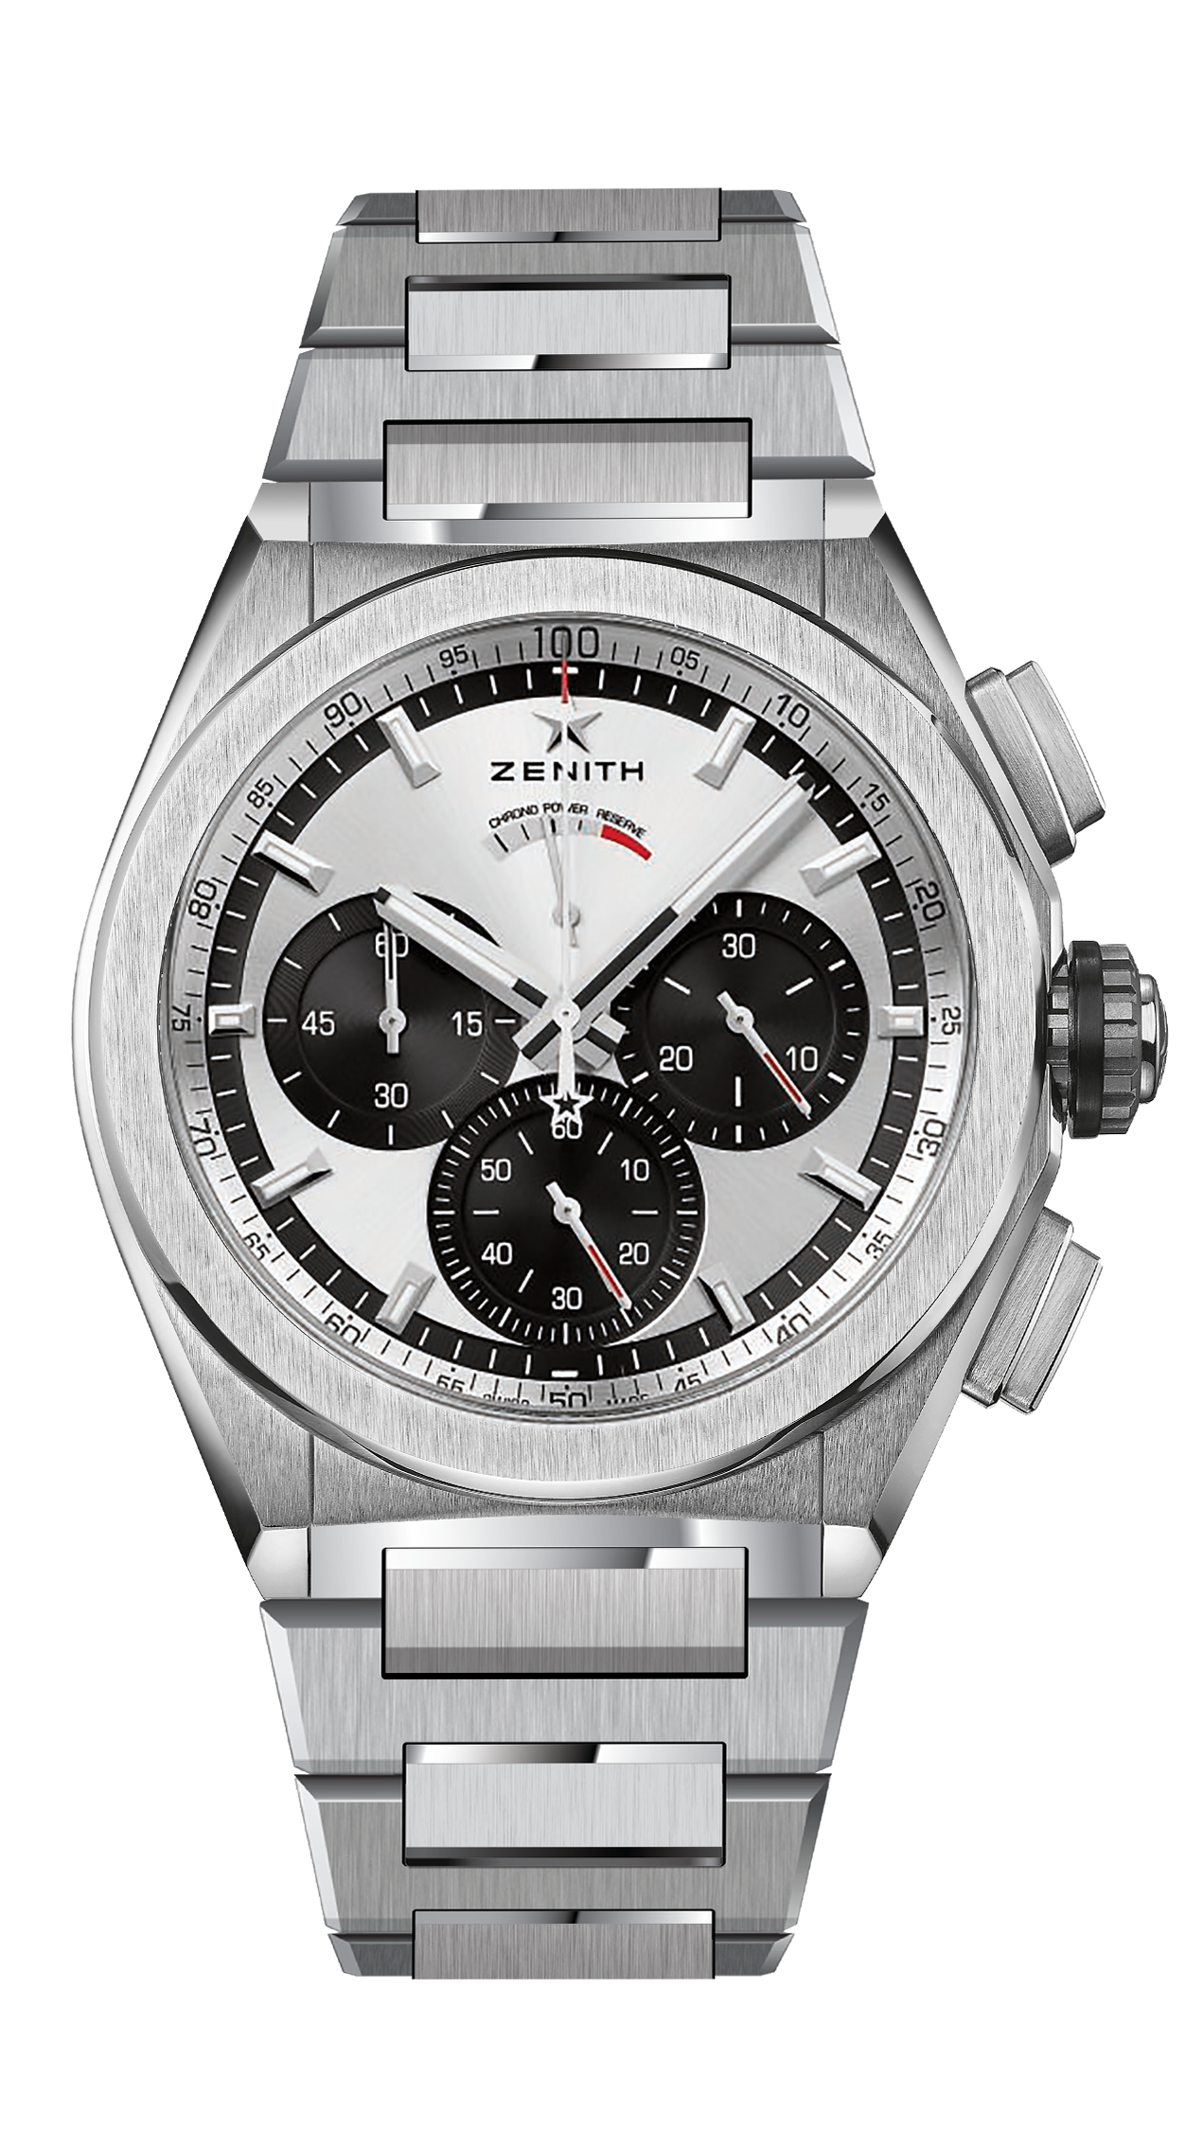
DETAILS TECHNIQUES
Reference: 95.9001.9004/01.M9000

POINTS CLÉS
Nouveau mouvement du chronographe au 1/100e de seconde
Signature dynamique exclusive d’une rotation par seconde
1 échappement pour la montre (36 000 alt/h – 5 Hz) ;
1 échappement pour le chronographe (360 000 alt/h – 50 Hz)
Certifié Chronomètre

MOUVEMENT
El Primero 9004, automatique
Calibre: 14¼``` (Diamètre : 32.80 mm)
Épaisseur : 7.9 mm
Composants : 293
Rubis : 53
Fréquence 36,000 VpH (5 Hz)
Réserve de marche 50 heures min
Masse oscillante spéciale avec motif « satiné circulaire »

FONCTIONS
Heures et minutes au centre
Petite seconde à 9 heures
Chronographe au 1/100e de seconde :
-Aiguille de chronographe centrale
-Compteur 30 minutes à 3 heures
-Compteur 60 secondes à 6 heures
-Chronographe à indication de la réserve de marche à 12 heures

BOITIER, CADRAN ET AIGUILLES
Matériau : Titane brossé
Diamètre : 44 mm
Diamètre ouverture : 35.5 mm
Épaisseur : 14.50 mm
Verre : Verre saphir bombé traité antireflet sur ses deux faces
Fond : Verre saphir transparent
Étanchéité : 10 ATM
Cadran : Cadran soleillé argenté avec compteurs de couleur noir
Index des heures : Ruthénium, facettés et recouverts de Super-LumiNova®
Aiguilles : Ruthénium, facettés et recouverts de Super-LumiNova®

BRACELET ET BOUCLE
Bracelet Titane

DEFY EL PRIMERO 21 BRUSHED TITANIUM
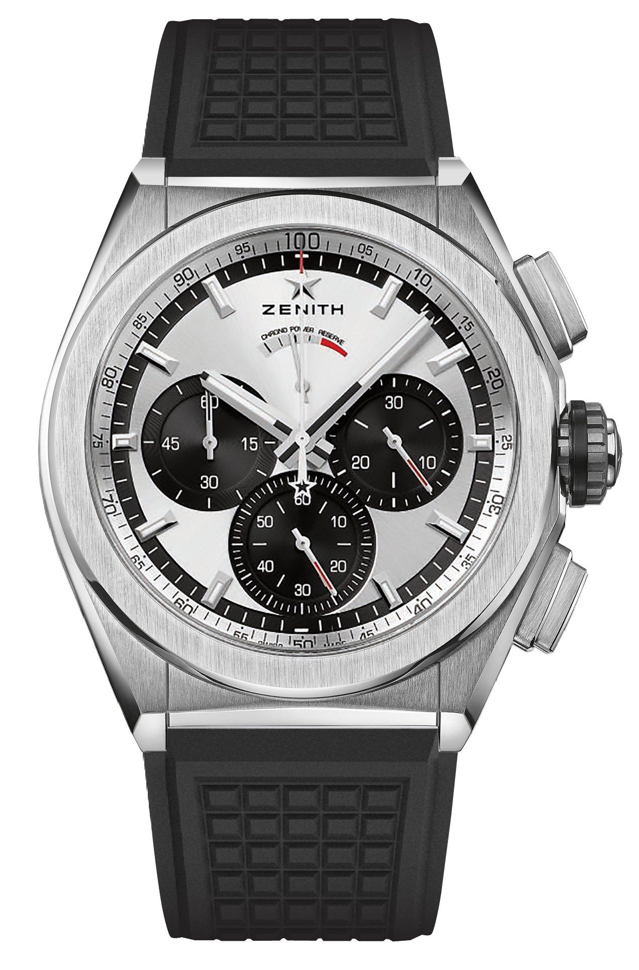
DETAILS TECHNIQUES
Reference: 95.9001.9004/01.R782

POINTS CLÉS
Nouveau mouvement du chronographe au 1/100e de seconde
Signature dynamique exclusive d’une rotation par seconde
1 échappement pour la montre (36 000 alt/h – 5 Hz) ;
1 échappement pour le chronographe (360 000 alt/h – 50 Hz)
Certifié Chronomètre

MOUVEMENT
El Primero 9004, automatique
Calibre: 14¼``` (Diamètre : 32.80 mm)
Épaisseur : 7.9 mm
Composants : 293
Rubis : 53
Fréquence 36,000 VpH (5 Hz)
Réserve de marche 50 heures min
Masse oscillante spéciale avec motif « satiné circulaire »

FONCTIONS
Heures et minutes au centre
Petite seconde à 9 heures
Chronographe au 1/100e de seconde :
-Aiguille de chronographe centrale
-Compteur 30 minutes à 3 heures
-Compteur 60 secondes à 6 heures
-Chronographe à indication de la réserve de marche à 12 heures

BOITIER, CADRAN ET AIGUILLES
Matériau : Titane brossé
Diamètre : 44 mm
Diamètre ouverture : 35.5 mm
Épaisseur : 14.50 mm
Verre : Verre saphir bombé traité antireflet sur ses deux faces
Fond : Verre saphir transparent
Étanchéité : 10 ATM
Cadran : Cadran soleillé argenté avec compteurs de couleur noir
Index des heures : Ruthénium, facettés et recouverts de Super-LumiNova®
Aiguilles : Ruthénium, facettés et recouverts de Super-LumiNova®

BRACELET ET BOUCLE
Bracelet caoutchouc noire
Double boule déployante en titane

